西南石油大学实验报告

院/系： 课程名称：
班号 | OS2022级-2201 | 姓名 | 王磊 | 学号 | 202231060435 | 实验室号 | 405
日期 | 2023年 10 月27 日 | 姓名 | 王磊 | 组号 |  | 计算机号
实验名称 | Linux 系统与编程环境学习 |  |  |  |  | 成绩评定
所用软件 | VMware Ubuntu |  |  |  |  | 老师签名
实  验  目  的  或  要  求 | 1、完成常用 Linux 命令的验证工作，并截图。（至少完成两层指定文件夹的创建、完成里面  文件的创建与编辑，完成文件从一层到另外一层的移动或拷贝，完成文件权限的修改）  2、使用 vi 编辑器完成一个简单 c 语言程序的编写，并使用 gcc 命令完成程序的编译、链接，  能正确执行，整个过程需截图；  3、使用 ps 或 top 命令获取进程过程信息的截图；  4、列出实验心得。
实  验  步  骤  、  心  得  体  会 | 步骤：  常用命令：  实验步骤：  1. 登录系统：  2. 注销系统：  3. 关机命令：  4. 使用man命令查看帮助信息：  5. 查看目录内容：  6. 切换工作目录：  7. 显示当前工作目录的绝对路径：  8. 创建目录：  9. 删除空目录：  10. 复制文件或目录：  11. 移动文件或目录：  12. 删除文件或目录：  13. 显示文件内容：  14. 编辑C语言源文件（使用vi编辑器）：  15. 进入编辑模式（在vi中）：  16. 保存并退出vi：  按Esc，然后输入:，然后输入wq  17. 编译C程序：  18. 运行程序：  Linux下的进程管理：  1. 查看系统进程：  2. 使用top命令查看进程信息：  3. 修改C程序以获取进程信息  实验心得：  通过这个实验，我学会了在Linux系统下执行基本命令，如登录、注销、创建目录、复制、移动和删除文件等。我还学会了使用vi编辑器来编辑C语言程序，以及使用GCC编译C代码以生成可执行文件。此外，我了解了如何使用ps和top命令来查看系统中正在运行的进程。  这个实验对我加深了对Linux操作系统的理解，提供了一个良好的开始，以后可以在Linux环境下进行更多的编程和系统管理任务。通过实验，我还巩固了C语言的编程知识，了解了如何编写一个简单的C程序并在Linux上进行编译和执行。  总的来说，这个实验帮助我建立了在Linux系统下工作的基本技能，为以后的学习和工作提供了坚实的基础。
截图 | Linux：  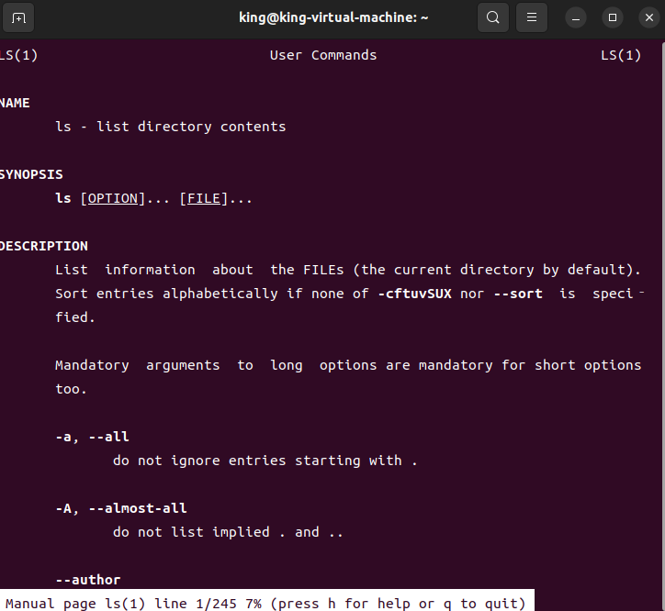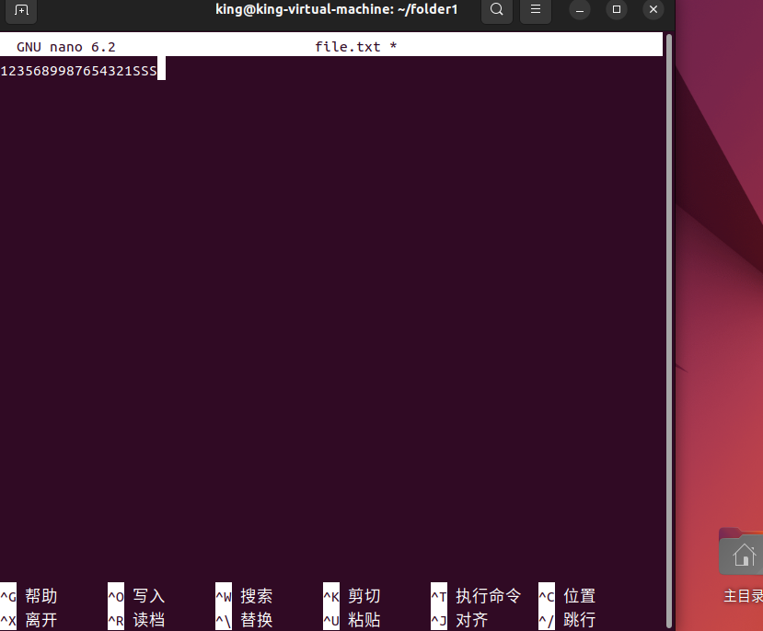  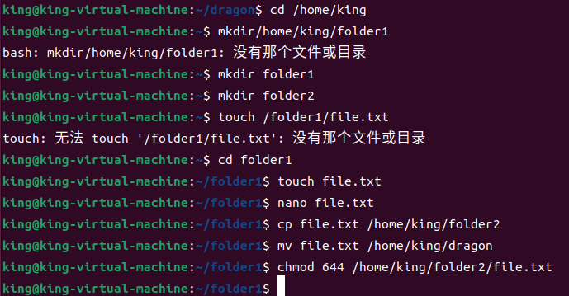  Vi（C语言）：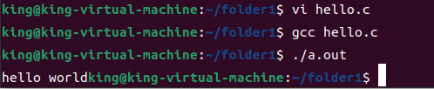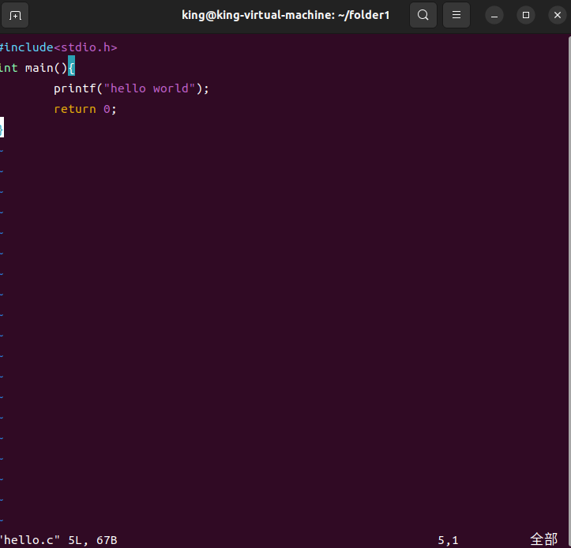  进程管理：  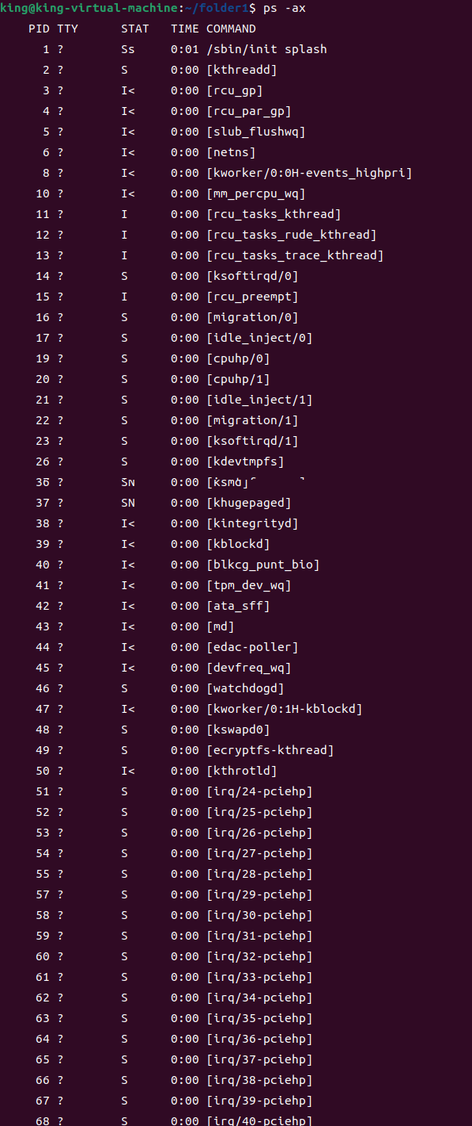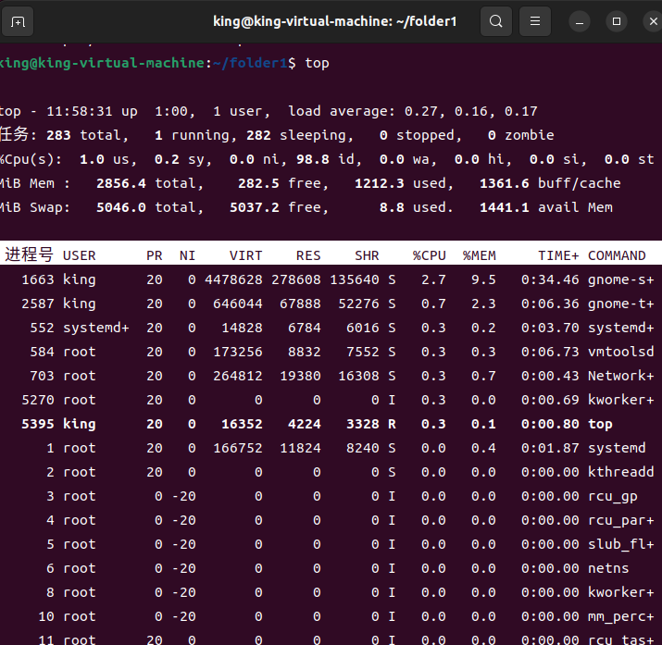
备注：本实验报告用于各学科与计算机应用相关课程的实验，务必按时完成。不交此报告者，本次实验为“不合格”；可续页。

